Министерство науки и высшего образования Российской Федерации

Федеральное государственное бюджетное образовательное учреждение

высшего образования

«Вятский государственный университет»

Колледж ВятГУ

**ОТЧЕТ**

**ПО ДОМАШНЕЙ КОНТРОЛЬНОЙ РАБОТЕ №2**

**«ИЗУЧЕНИЕ ОДНОМЕРНЫХ МАССИВОВ И СТРОК»**

**ПО ДИСЦИПЛИНЕ**

**«ОСНОВЫ АЛГОРИТМИЗАЦИИ И ПРОГРАММИРОВАНИЯ»**

Выполнил: студент учебной группы

ИСПк-204-52-00

Мухачев Андрей Сергеевич

Преподаватель:

Сергеева Елизавета Григорьевна

Киров

2022

1. Цель домашней контрольной работы: получить базовые навыки работы с одномерными массивами, освоить принципы работы со строками как с частным случаем одномерных массивов.

2. Задание:

Вариант: 14.

1. Написать программу, выполняющую поиск минимального элемента в массиве и определяющую количество вхождений этого элемента в массив.
2. Написать программу, вычисляющую количество вхождений одной строки в другую в качестве подстроки.
3. Схема алгоритма:

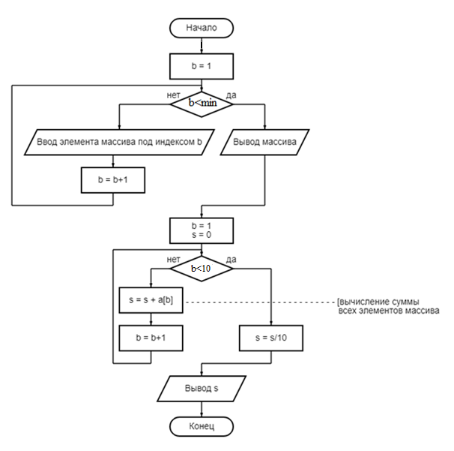

Рисунок 1 – Схема алгоритма 1

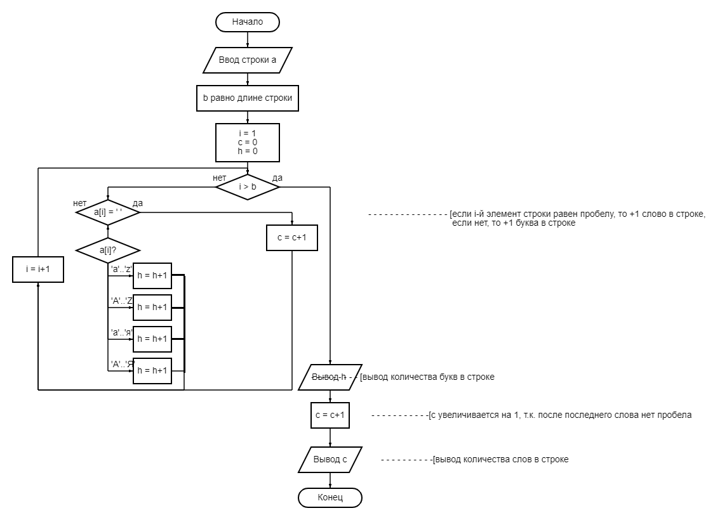

Рисунок 2 – Схема алгоритма 2

1. Код программы:

1.

**const** n=5;

**begin**

**var** m:**array**[1..n]**of** integer;

**var** min:Integer;

**var** k:integer;

**var** i:integer;

print ('Введите числа ');

**for** i:=1 **to** n **do** read(m[i]);

println;

min+=m[1];

k+=1;

**for** i:=2 **to** n **do**

**if** m[i]=min **then** inc(k)

**else if** m[i]<min **then**

**begin**

min+=m[i];

k+=1;

**end**;

print('минимальный элемент = ',min);

print('Кол-во вхождений = ',k);

println;

**end**.

2.

**begin**

**var** a: string;

**var** b: string;

**var** i: integer;

**var** j: integer;

**var** flag: boolean;

**var** k: integer;

Print('Введите строку: ');

Readln(a);

Print('Введите подстроку: ');

Readln(b);

k:= 0;

**for** i:= 1 **to** length(a) **do**

**begin**

flag:= false;

**for** j:= 1 **to** length(b) **do**

**if** a[i-1+j] <> b[j] **then**

**begin**

flag:= true;

**break**;

**end**;

**if not** flag **then**

inc(k);

**end**;

**if** k <> 0 **then**

Print('Кол-во вхождений: ',k)

**else**

Print('Вхождений необнаруженно');

Readln;

**end**.

1. Результат выполнения программы:

1.

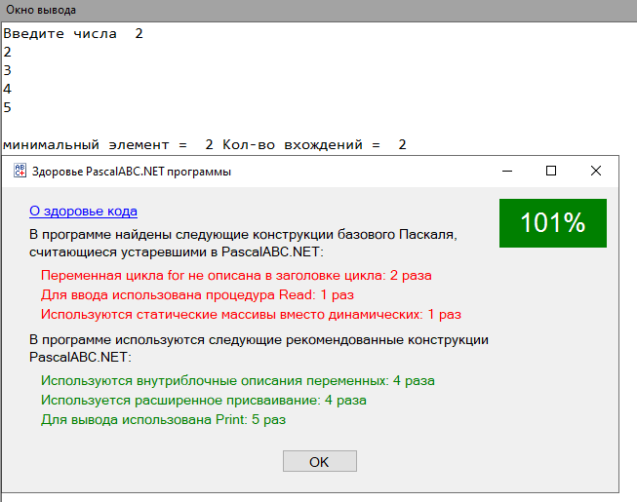

2.

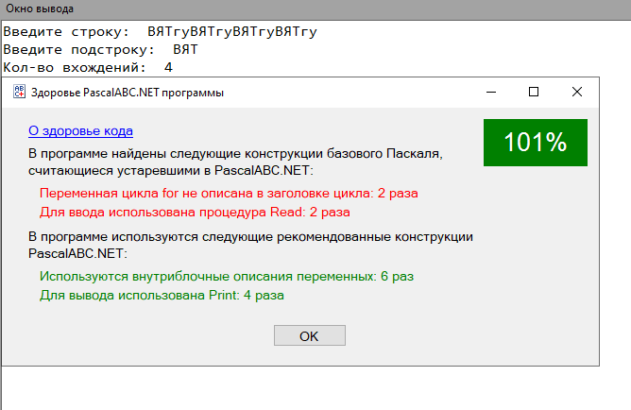

6. Вывод:

Задания были выполнены благодаря изучению одномерных массивов и принципов работы со строками в языке программирования Pascal.

В ходе выполнения задания были использованы структуры для работы с массивами (объявление массива определенной длины, обращение к определённому элементу массива по индексу в цикле, вывод заполненного массива) языка программирования Pascal.

Также были использованы структуры для работы со строками (объявление переменной со строковым типом данных, ввод строки и запись её содержания в переменную, обращение к определённому элементу строки по индексу в цикле, вычисление длины строки и запись значения длины в переменную) языка программирования Pascal.

Вместе со всем вышеперечисленным были использованы арифметические операторы языка Pascal для работы с переменными.

Были применены операторы условия if и else, циклы с использованием оператора for, благодаря которым алгоритм выполнения программы был значительно упрощен.

С помощью всего вышеперечисленного задания были успешно выполнены.